【党旗飘飘】学习功勋党员，汲取奋进力量--研2020级学硕党支部开展主题党日活动时间：2021-10-30
2021年10月22日上午，为提升支部成员的奉献精神，学习榜样身上的强大力量，研2020级学硕党支部在玉成楼108召开了“学习功勋党员，汲取奋进力量”主题党日活动。本次活动由罗梦圆主持。
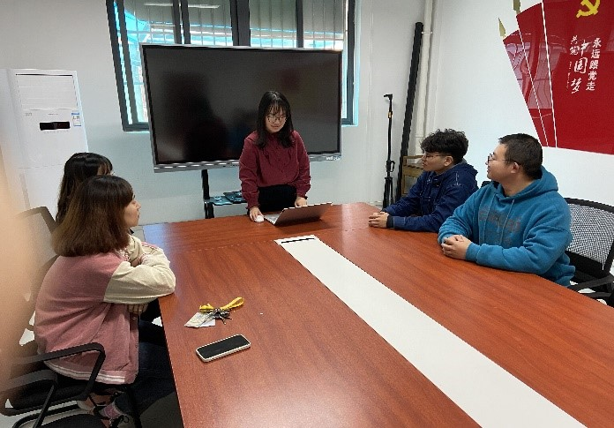
本次的学习灵感来源于目前大热的电视剧《功勋》，该片取材于首批八位“共和国勋章”获得者真实经历，用单元剧的形式将首批八位功勋人物的人生华彩篇章与共和国命运串联起来，诠释了他们“忠诚、执着、朴实”的人生品格和献身祖国人民的崇高境界，是一部优秀的党员教育片。罗梦圆首先向支部成员介绍了八位功勋人物的事迹，从八位功勋人物的身上，我们看到了科学家们为了国家利益无怨无悔、默默工作的高贵品质。

随后，各位支部成员纷纷交流感想，况星园说到她在课余时间有看过其中几个篇章，其中令她印象最深刻的是《屠呦呦的礼物》，屠呦呦老师以身试药，经历无数失败，最终研发抗疟新药青蒿素救了数百万人的生命，最是实干动人心，她被屠老择一事终一生的执着专注所打动。李宇飞则说孙家栋先生无数次的试验失败，展现了以其为代表的千千万万名中国科学家永不言弃的探索精神，这种精神正是我们研究生科研道路上所必须具备的品质。
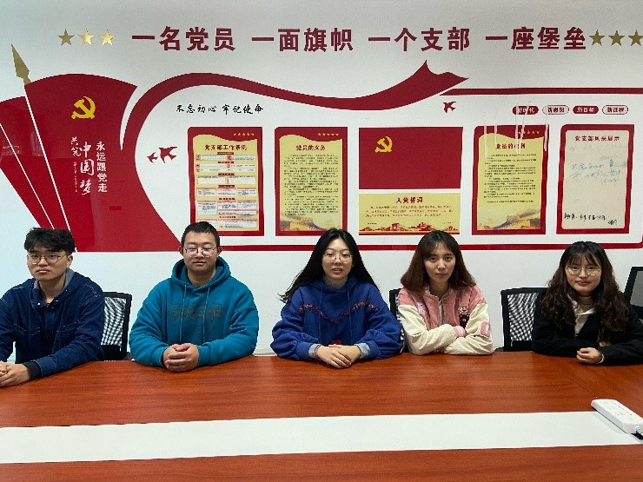
罗梦圆强调，在功勋者的身上，我们看到了中国共产党人的高尚品质和崇高精神。身为新时代研究生的我们，要立足本位、努力科研、报效祖国，全力发挥好共产党员的先锋模范作用。

（通讯员；罗梦圆 审核：周聪聪）

